Elke kerkdienst worden dezelfde dingen gezegd of gedaan. In het vorige boekje ging het over het begin in de consistorie en wat de ouderling van dienst doet.
Nu gaat het over het begin van de dienst.
2

"Onze hulp is in de naam van de Heere, die hemel en aarde gemaakt heeft”
Zegt de dominee aan het begin van de kerkdienst.
Als gemeente zeggen we dat we in de naam van de Heere samenkomen. We zijn niet zomaar een groep mensen, maar mensen die God willen dienen.
Dat zegt de dominee voor de mensen in de kerk.
Weet je welke Heere?
De Heere, die de hemel en de aarde gemaakt heeft. Hij zal niet loslaten wat Zijn hand begonnen is. Dit heet het Votum. Eigenlijk een soort belijdenis.
Daarna brengt de dominee een groet van God aan de gemeente: Genade zij u en vrede van God de Vader, door onze Heere Jezus Christus, in de gemeenschap van de Heilige Geest. Amen.
Mooi hè, dit is net zoals Jezus zijn discipelen groette
Er is ook een wat moeilijker groet: Genade en vrede van Hem, Die is en Die was en Die komen zal, en van de zeven geesten, die voor Zijn troon zijn en van Jezus Christus, de getrouwe getuige, de eerstgeborene der doden en de overste van de koningen der aarde.
Dit betekent dat God nog steeds dezelfde is als in de tijd van de Bijbel, maar ook dezelfde zal blijven in de toekomst. En het zegt iets over wie de Heere Jezus is: trouw, opgestaan uit de doden en de machtigste Koning van de hele aarde.

Elke kerkdienst worden dezelfde dingen gezegd of gedaan. In het vorige boekje ging het over het begin in de consistorie en wat de ouderling van dienst doet.
Nu gaat het over het begin van de dienst.
2

"Onze hulp is in de naam van de Heere, die hemel en aarde gemaakt heeft”
Zegt de dominee aan het begin van de kerkdienst.
Als gemeente zeggen we dat we in de naam van de Heere samenkomen. We zijn niet zomaar een groep mensen, maar mensen die God willen dienen.
Dat zegt de dominee voor de mensen in de kerk.
Weet je welke Heere?
De Heere, die de hemel en de aarde gemaakt heeft. Hij zal niet loslaten wat Zijn hand begonnen is. Dit heet het Votum. Eigenlijk een soort belijdenis.
Daarna brengt de dominee een groet van God aan de gemeente: Genade zij u en vrede van God de Vader, door onze Heere Jezus Christus, in de gemeenschap van de Heilige Geest. Amen.
Mooi hè, dit is net zoals Jezus zijn discipelen groette
Er is ook een wat moeilijker groet: Genade en vrede van Hem, Die is en Die was en Die komen zal, en van de zeven geesten, die voor Zijn troon zijn en van Jezus Christus, de getrouwe getuige, de eerstgeborene der doden en de overste van de koningen der aarde.
Dit betekent dat God nog steeds dezelfde is als in de tijd van de Bijbel, maar ook dezelfde zal blijven in de toekomst. En het zegt iets over wie de Heere Jezus is: trouw, opgestaan uit de doden en de machtigste Koning van de hele aarde.

Kerkboekje

Hervormde gemeente Oldebroek-'t Loo

Mijn naam:
Datum:
De dominee die preekt heet:
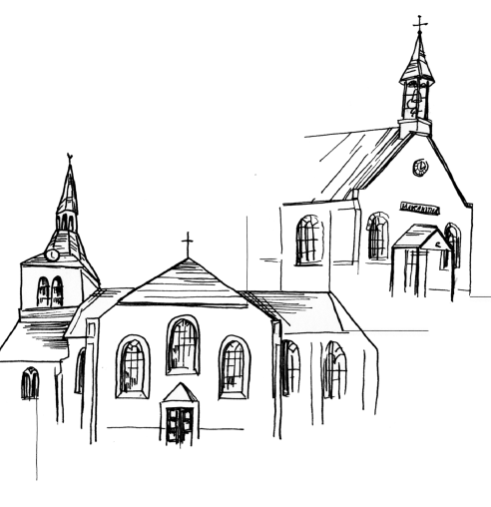

De tekst van de preek is:______________________ _______________________________________________________________________________________________________________________________________________Dit staat in de Bijbel in het boek: ___________________________vers___

Kerkboekje

Hervormde gemeente Oldebroek-'t Loo

Mijn naam:
Datum:
De dominee die preekt heet:

De tekst van de preek is:______________________ _______________________________________________________________________________________________________________________________________________Dit staat in de Bijbel in het boek: ___________________________vers___

In deze dienst zingen we : ........................................................................................................................................................................................................................................... ............................................................................................................................ ............................................................................................................................ ............................................................................................................................

Er wordt gecollecteerd voor:
1. ............................................................................................................................
2. ............................................................................................................................
3. ............................................................................................................................

In het gebed na de preek wordt er voor mensen en bijzondere dingen gebeden. In deze dienst zijn dat:
............................................................................................................................
..........................................................................................................................
............................................................................................................................

In deze dienst zingen we : ........................................................................................................................................................................................................................................... ............................................................................................................................ ............................................................................................................................ ............................................................................................................................

Er wordt gecollecteerd voor:
1. ............................................................................................................................
2. ............................................................................................................................
3. ............................................................................................................................

In het gebed na de preek wordt er voor mensen en bijzondere dingen gebeden. In deze dienst zijn dat:
............................................................................................................................
..........................................................................................................................
............................................................................................................................

Wat is het thema van de preek?
............................................................................................................................
Schrijf 5 namen/ woorden op die je heel vaak hoort in de preek:

- ..............................................................................................................
- ..............................................................................................................
- ..............................................................................................................
- ...............................................................................................................
- ...............................................................................................................
wat heb je geleerd van deze preek?

Wat is het thema van de preek?
............................................................................................................................
Schrijf 5 namen/ woorden op die je heel vaak hoort in de preek:

- ..............................................................................................................
- ..............................................................................................................
- ..............................................................................................................
- ...............................................................................................................
- ...............................................................................................................
wat heb je geleerd van deze preek?

